Cách làm và nghiên cứu về Long Tail Keyword trong SEO
Có thể nói rằng, phần từ khóa Cái đuôi dài - Long Tail Keyword này ít người sử dụng và chú ý trong SEO, nhưng lại có kết quả rất bất ngờ nếu bạn search cụ thể trong các Search Engine, ở đây là Google. Nếu tìm kiếm định nghĩa về cái đuôi dài, bạn sẽ dễ dàng thấy rằng:
- Từ khóa cái đuôi dài - Long Tail Keyword là 1 cụm từ khóa gồm 3 từ hoặc nhiều hơn, trong đó có chứa thuật ngữ về từ khóa chính cùng với...
Và các bước, quá trình để xác định từ khóa cái đuôi dài bao gồm:
- Tìm kiếm thật nhiều bằng Google.
- Sử dụng nhiều tool hỗ trợ.
- Dùng nhiều vòng lặp.
- Tham khảo nhiều tài liệu.
- Tốn nhiều thời gian.
- Cố gắng "đục đẽo" từ khóa chính phụ theo nhiều hướng khác nhau, gắn theo thẻ header và nội dung - content.
- ...
Nhưng trên thực tế, những mớ lý thuyết trên đều đã không còn chính xác. Và nếu bạn chịu khó cặm cụi, ngồi làm đúng như những gì phần lý thuyết trên gợi ý thì chỉ tốn thời gian mà thôi. Nhưng thực tế đã chỉ ra: Long Tail Keyword vẫn còn cực kỳ quan trọng trong SEO, và quá trình tìm cũng như xác định thứ hạng từ khóa cái đuôi dài rất đơn giản, hãy cùng Quản Trị Mạng đi hết bài viết dưới đây nhé.
1. Vì sao hầu hết các định nghĩa về từ khóa cái đuôi dài đều dễ nhầm lẫn?
Thứ nhất, rất nhiều, có thể nói là 100% định nghĩa về Long Tail Keyword đều chỉ nhắm vào độ dài của từ khóa. Có thể là 3 từ, 4 hoặc 5, 6 từ...
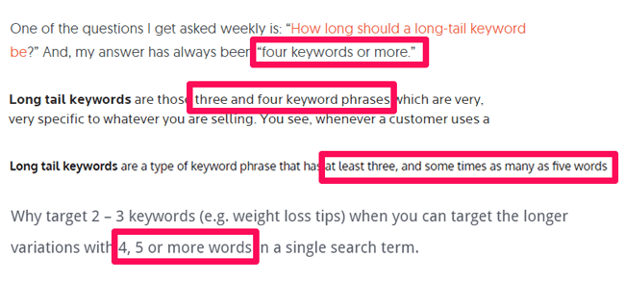
Vậy cái nào là chính xác?
Vâng, câu trả lời đúng nhất là không phải bất cứ đáp án nào trong số những gợi ý như hình trên. Bởi vì sau, bởi vì những thứ tạo nên cái đuôi dài KHÔNG HỀ CÓ BẤT CỨ LIÊN QUAN NÀO ĐẾN ĐỘ DÀI CỦA TỪ KHÓA.
Vậy nếu từ DÀI ở đây không nói về số lượng từ trong từ khóa, thì nó là cái gì?
2. Điều gì hoặc cái gì tạo nên Long Tail Keyword?
Có 2 thành phần chủ yếu tạo nên cái CHẤT của từ khóa cái đuôi dài, đó là:
- Lưu lượng tìm kiếm.
- Mức độ cụ thể.
Và trên thực tế, 2 yếu tố trên luôn đi cùng với nhau. Bởi vì, bạn tìm kiếm càng cụ thể bao nhiêu thì số lượng tìm kiếm lại càng ít đi. Vì sao nhỉ?
Trên thực tế, thì có rất nhiều Long Tail Keyword có số lượng tìm kiếm là 0. Đó là bởi vì có khoảng 16 - 20% số lượng tìm kiếm hàng ngày trên Google là mới hoàn toàn, và chúng - những từ khóa đó chưa hề được tìm kiếm từ trước đến giờ.
Và với những con số thống kê như trên thì việc bạn nghĩ rằng dùng Long Tail Keyword là hoàn toàn lãng phí tài nguyên? Vâng, chúng ta lại nhầm lẫn chỗ này. Với những lượng tìm kiếm có số lượng thấp, thì từ khóa cái đuôi dài lại mang về khoảng 70% tổng số lượng traffic trên website.
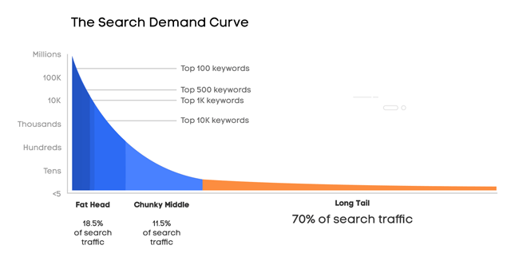
Do vậy, lượng tìm kiếm là rất ít, nhưng trên thực tế lại có nhiều phương án, cách kết hợp từ khóa (mà những con số này lại vô hạn) nên lượng traffic mang lại là vô cùng lớn. Và càng cụ thể bao nhiêu, thì giá trị chuyển đổi - Conversion của Long Tail Keyword lại càng cao.
Nào, hãy tiếp tục tìm hiểu kỹ hơn về vấn đề này!
3. Vậy Long Tail Keyword thực ra nó là cái gì?
Chốt lại từ những ý kiến trên, từ khóa cái đuôi dài được nhắc đến trong SEO là gì?
- Là những cụm từ với lượng tìm kiếm thấp, nhưng lại vô cùng cụ thể và rõ nghĩa. Và xét về tổng quát, những cụm từ khóa cái đuôi dài này mang lại phần lớn lưu lượng tìm kiếm và traffic cho website.
Ví dụ cụ thể cho anh em dễ hình dung:
- Từ khóa thông thường: live stream facebook có 178 triệu kết quả tìm kiếm
- 1 biến thể của Long Tail Keyword trong trường hợp này: phát video trực tiếp facebook bằng trình duyệt trên máy tính với 1.970.000 lượt tìm kiếm, so với 178 triệu ở trên thì rõ ràng là con số bé hơn rất nhiều lần, và cũng cụ thể hơn rất nhiều.
4. Áp dụng trí tuệ của Google vào việc tìm Long Tail Keyword:
Có 1 ý kiến rất thú vị về Google, hay nói chính xác hơn là lối tư duy, việc Google "nghĩ" như sau:
- Words are of great importance to search engines. It’s one of the easiest ways it can categorize a page. But it is not reading the page like you or I. A search engine wouldn’t score well on a reading comprehension test. Instead it’s trying to understand the page by what words are most prominent, based on the number of times a word is mentioned and the size and placement of those words.
Trích từ Al John. Tóm lại là gì?
- Các Search Engine là công nghệ, là làm việc theo chuẩn máy móc. Và vì vậy, việc của chúng ta là cung cấp dữ liệu, tạo ra dữ liệu, giống như việc cho chúng "ăn" vậy. Nhưng theo thực tế, thì đó là lý thuyết từ cách đây khá lâu rồi, cỡ năm 2008. Đến giờ nhiều việc đã thay đổi, bạn đã nghe đến trí tuệ nhân tạo - AI của Google chưa? Xem tiếp ví dụ dưới đây nhé!
Google giờ đây hoàn toàn có thể hiểu được từ đồng nghĩa hoặc tương tự:
Ví dụ cụ thể cho dễ hiểu, dưới đây là 4 từ khóa:
- creepy photos
- scary photos
- terrifying photos
- horrifying photos
Với chúng ta - con người thì chúng khá là dễ hiểu và gần gũi, vì gần giống nhau về nghĩa. Nhưng với Search Engine thì lại là chuyện khác, ngoại trừ việc chúng ta làm thế nào cho Google hiểu bằng cách chứa đựng tất cả các từ đó trong 1 page, hoặc 1 bài content thì nó - Google mới hiểu được. Do vậy, sẽ phát sinh theo kiểu nhồi nhét từ khóa, và nghe rất "sỏi đá" như sau:
- How many SEO copywriters does it take to change a lightbulb, light bulb, light, bulb, lamp, bulbs, flowers, flour...?
Vậy còn với Google thì sao? Nó tạo ra sự liên tưởng, kết nối như thế nào?
Tiếp tục với ví dụ:
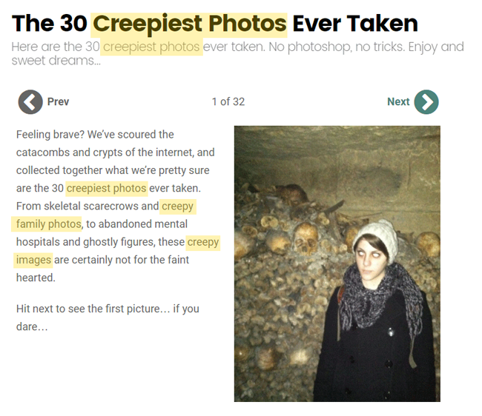
Và dưới đây là thẻ title của trang HTML:
- <title>The 30 Creepiest Photos Ever Taken</title>
Ta có thể dễ dàng nhận ra trang HTML này đã được tối ưu và nhắm vào từ khóa "creepy photos", những từ khác như:
- "scary", "horrifying" và "terrifying"
không hề thấy xuất hiện ở bất kỳ vị trí nào trên trang. Nhưng điều kỳ lạ là, những từ không được liệt kê trên lại chiếm vị trí trong top 3 khi tìm kiếm và tổng hợp:
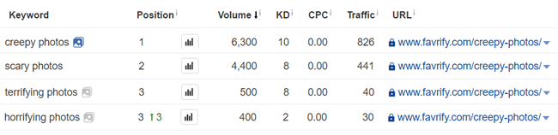
Dữ liệu lấy từ Organic keywords của Ahrefs
Qua ví dụ trên, ta có thể chốt được 2 vấn đề ở đây là Google tư duy theo kiểu như thế nào?
- Google giờ đây hoàn toàn có thể hiểu được sự kết nối của những từ đồng nghĩa, những từ có nghĩa tương tự.
- Nếu trang content của bạn có chứa 1 từ khóa a, thì nó cũng sẽ liên tưởng đến từ khóa đồng nghĩa b hoặc c có liên quan đến nội dung bạn đang đề cập đến, mặc dù trên trang của bạn không hề có chứa từ b hoặc c.
Nhưng đây chỉ là phần nổi thôi, phần bên dưới của tảng băng còn nhiều thứ kỳ lạ hơn. Khi tiếp tục đào sâu trong bảng báo cáo, ta sẽ biết thêm rằng trang này không hề chỉ có 4 từ khóa trên, mà còn có tới 564 từ khóa khác nữa:
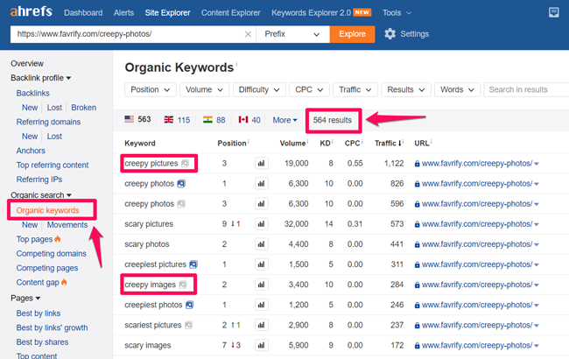
Dữ liệu keyword được lấy từ Ahrefs Site Explorer
Trong những kết quả tìm kiếm đầu tiên, chúng ta thấy rằng Google hoàn toàn dễ dàng nhận ra những từ khóa như "photos", "images" và "pictures" cũng như những từ liên quan khác. Và vì vậy, page sẽ xếp hạng cho tất cả các từ khóa đó, mà không trực tiếp tối ưu hóa cho chúng. Nhưng những từ trên mới chỉ xếp ở mức từ khóa dài theo kiểu trung bình ngắn, chứ chưa phải là dài thực sự (vì lượng tìm kiếm rất cao). Tiếp tục tìm hiểu thêm nhé!
Dấu chấm hết của SEO theo kiểu Words On Page:
Qua ví dụ trên, rõ ràng rằng:
- Google đã có thể nhóm các từ khóa lại với nhau, theo cùng 1 hoặc vài chủ đề có liên quan.
- Google đã có thể hiểu các từ đồng nghĩa.
- Google đã có thể tiếp tục tìm kiếm các từ khóa tiếp theo để quyết định xếp hạng nội dung nào.
Và khả năng này, Google đã thực hiện được từ thời điểm năm 2013, và bây giờ đã là năm 2017 rồi!
Thuật toán Hummingbird - chim ruồi của Google đã thay đổi SEO như thế nào?
Vào tháng 8 năm 2013, nhiều người làm SEO đã nhận thấy lượng traffic tăng đáng kể đối với các trang có đầu tư về content. Không còn làm theo kiểu chỉ nhồi nhét từ khóa như trước nữa, và đó là do thuật toán chim ruồi - Hummingbird của Google đã chính thức đi vào hoạt động.
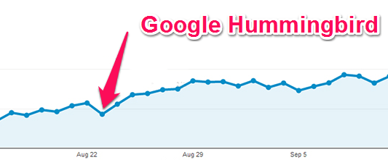
Những website theo kiểu nhồi nhét từ khóa, hay chỉ copy paste cũng bắt đầu "chết hẳn" từ thời điểm này
Có thể nói rằng, thuật toán này của Google đã giúp Search Engine này "khôn" hơn, dễ dàng nhận biết được các website, các bài viết có nội dung trau chuốt, được xử lý tỉ mì như các bài top trên trang Quản Trị Mạng vậy. Các bạn có thể đọc lại xem bài FAQ của Danny Sullivan về Google Hummingbird là gì tại Search Engine Land. Và cũng gần giống như Google Panda, các bài viết kém chất lượng cũng đã bị xử vào năm 2011 vậy.
5. Vậy chúng ta sẽ rút ra được những điều gì của bài viết này?
Mấu chốt lại là 2 vấn đề theo gạch đầu dòng dưới đây:
- Hãy tập trung nhiều hơn nữa vào content - nội dung chính, các kiểu làm cũ như cày từ khóa, nhồi nhét từ khóa chính vào các phần của trang HTML sẽ không còn hợp thời nữa.
- Trải dài toàn bộ từ khóa chính, phụ cũng như liên quan đến tất cả các phần của 1 bài viết.
- Đặt từ khóa vào phần Page Title.
- Đặt từ khóa chính rải rác trong nội dung chính của bài viết.
6. Và làm thế nào để sắp xếp thứ hạng cho tất cả các loại từ khóa đuôi dài?
Theo lời khuyên của các chuyên gia đến từ Ahref, thì việc cần làm của các bạn ở đây là gì?
- Tập trung vào nội dung - content của bài viết. Làm sao để phần nội dung chính thật sự tự nhiên, người đọc cảm thấy dễ hiểu và tương tác nhiều hơn với trang web, thay vì việc chỉ ngồi và cắm cúi nghiên cứu đống từ khóa Long Tail kia.
Bởi vì sao?
Bởi vì giờ đây, Google hoàn toàn đủ thông minh để tự sắp xếp, nhóm những từ khóa Long Tail vào nhóm chính và nhóm phụ khác nhau. Những bằng chứng trên chỉ ra rằng việc xếp hạng nhiều từ khóa Long Tail là sự kết hợp tỉ mỉ giữa việc tạo được nội dung chất lượng cao cùng với việc bao quát, lọc keyword cực tốt, cụ thể và chính xác của Google.
Và người tạo nội dung sẽ không cần quan tâm đến việc nhồi nhét từ khóa chính, phụ hoặc Long Tail vào từng đoạn văn phù hợp. Và 1 điểm tuyệt vời nữa là, cho dù những từ khóa Long Tail đó có lượt tìm kiếm vô cùng thấp, nhưng bù lại bạn càng cụ thể chúng bạn càng có nhiều cơ hội kéo nhiều traffic đến với website.
7. Cách dùng Long Tail Keyword?
Để tạo được chiều sâu cho bài viết, thì phần nội dung luôn luôn phải đi kèm với việc xây dựng link phù hợp:
Các báo cáo, phân tích bên trên cũng chỉ ra rằng không đơn giản chỉ là viết nội dung sao cho hay, trau truốt và bay bổng, mà bên cạnh đó phải đi kèm với việc đi link, tạo link dẫn chứng trong bài viết. Rõ ràng hơn nhé:
- Khi bạn đã tạo được nội dung có chiều sâu, có chất lượng bao phủ toàn bộ ý chính, điều đó thật tuyệt vời. Và còn tuyệt vời hơn nữa nếu bạn tạo được link phù hợp, nhằm sắp xếp bài viết đó lên trang đầu của Search Engine.
- Vậy cụ thể là làm thế nào? Mời bạn tham khảo tiếp 2 cách làm dưới đây nhé:
Cách 1: Rất kinh điển và cổ điển, đó là nghiên cứu kỹ đối thủ
Ở phần này, bạn có thể tham khảo và sử dụng Ahrefs Site Explorer hay bất kỳ công cụ hỗ trợ nào khác.
Bởi vì sao? Vì việc này sẽ giúp bạn nắm bắt được website của đối thủ đã nắm được thứ hạng của hàng trăm hay hàng ngàn từ khóa Long Tail nào!
Quy trình như sau:
Bước đầu tiên: Tìm nội dung chính, top của đối thủ trong phần Organic Search.
Các bạn vào theo chỉ dẫn: Site Explorer > Enter domain > Explore > Organic keywords > Top pages. Trong đó:
- Traffic
- Keywords
- Top keyword
- Volume
- Pos
Để xem được từng thứ hạng mà từ khóa chính của trang đó đang nắm giữ, chỉ cần bấm vào phần mũi tên bên cạnh phần số trong cột Keywords.
Bước thứ hai: Export bản danh sách này ra để nghiên cứu.
Để xem toàn bộ, các bạn hãy lưu danh sách này ra dưới dạng file CSV và mở bằng Microsoft Office Excel hoặc chương trình tương ứng.
Bước thứ ba: Tìm, lọc và nhóm những từ khóa này theo chủ đề phụ.
Phần này khá là gian nan và vất vả. Bạn hãy thử tính toán xem, làm thế nào để sắp xếp đủ hàng chục, hoặc hàng trăm từ khóa ngắn dài, chính phụ... vào trong đoạn content của tôi. Và như đã nói ở phía trên, đây thực sự là việc buồn chán và phí công. Thay vào đó, tác giá chỉ nhóm những từ khóa vào phần chủ đề phụ.
Bước thứ tư: phác thảo viết viết mới bao gồm các từ, nhóm từ khóa mới được lên danh sách để làm Header.
Loằng ngoằng quá, giờ thế này cho đơn giản. Dùng Google Doc mới tạo ra 1 văn bản. Danh sách các từ khóa đã được nhóm bên trên sẽ nằm trong phần thẻ Header H2 hoặc H3. Để làm gì? Bằng cách bao phủ theo kiểu này, bạn hoàn toàn có thể tự xếp hạng được tất cả các từ khóa mà ta đã nhét vào ở phần trên. Và chúng sẽ tạo nên Long Tail Keyword.

